

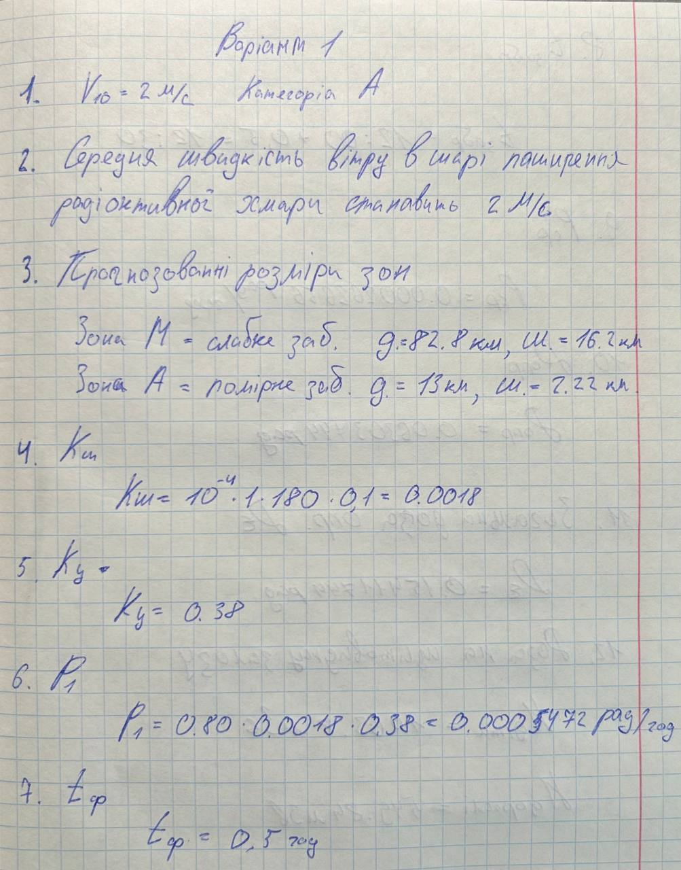

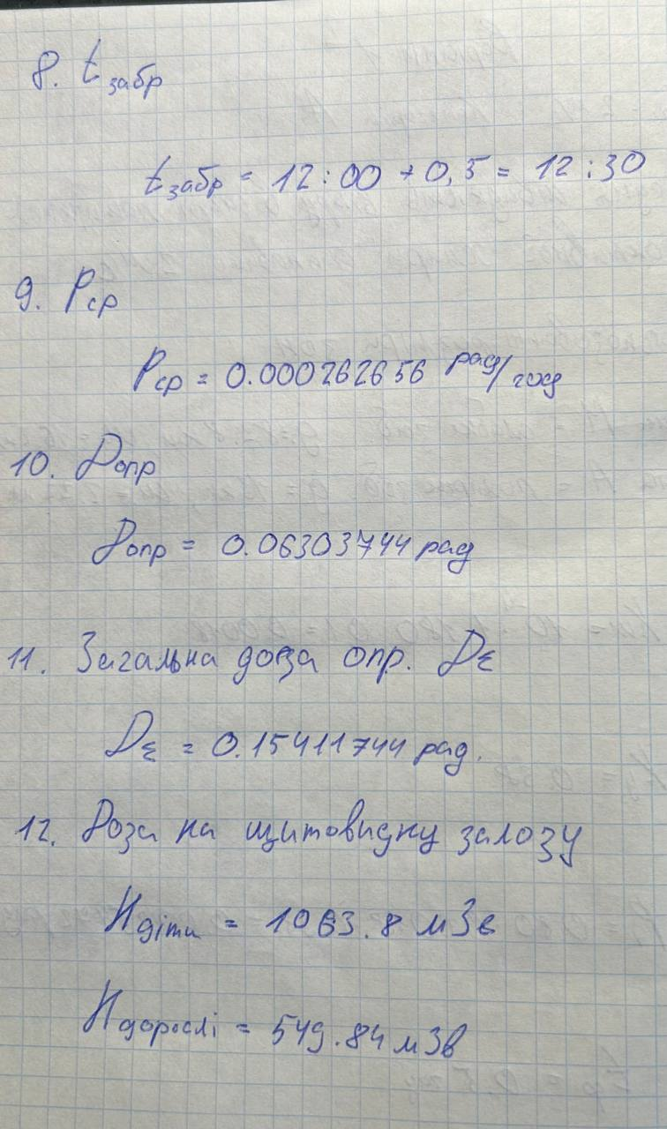

**Висновок**

У результаті проведених розрахунків для оцінки радіаційної обстановки в населеному пункті "Уласи" після аварії на реакторі типу ВВЕР-1000 з потужністю 180 МВт встановлено, що зона забруднення створює загрозу для населення через підвищені дози опромінення.

Отримані результати показали, що загальна доза опромінення для населення становить 0.154 рад за перші 10 діб після аварії, що не перевищує допустимих значень для загального впливу на все тіло. Проте розрахункова доза на щитовидну залозу перевищує допустимі межі для дітей та дорослих, зокрема, для дітей очікувана доза становить 1063.8 мЗв, а для дорослих — 549.84 мЗв, що є критичним рівнем для здоров’я.

На основі результатів, рекомендовані заходи захисту включають:

1. **Укриття всього населення** для мінімізації впливу радіаційного випромінювання;
2. **Йодну профілактику** для дітей та вагітних жінок для зниження накопичення радіоактивного йоду в щитовидній залозі;
3. **Евакуацію вразливих груп населення** (дітей і вагітних жінок) з населеного пункту "Уласи", де радіаційна ситуація несе високий ризик здоров’ю.

Застосування таких заходів дозволить мінімізувати негативні наслідки для здоров'я населення в умовах радіаційного забруднення.